**МИНИСТЕРСТВО НАУКИ И ВЫСШЕГО ОБРАЗОВАНИЯ РОССИЙСКОЙ ФЕДЕРАЦИИ**

Федеральное государственное бюджетное образовательное учреждение

высшего образования

**«Сибирский государственный университет науки и технологий**

**имени академика М.Ф. Решетнева»**

Институт инженерной экономики

Кафедра информационно-экономических систем

ОТЧЕТ ПО ЛАБОРАТОРНОЙ РАБОТЕ №6

Разработка диаграмм поведения (Activity Diagram, State Chart Diagram) для разрабатываемого приложения

тема

Преподаватель 12.04.2024 Овсянкин А.К.

подпись, дата инициалы, фамилия

Обучающийся БПЦ22-01, 223419003 12.04.2024 Волколупов А.А. номер группы, зачетной книжки подпись, дата инициалы, фамилия

Красноярск 2024

# **СОДЕРЖАНИЕ**

Диаграммы поведения 3

# **Диаграммы поведения**

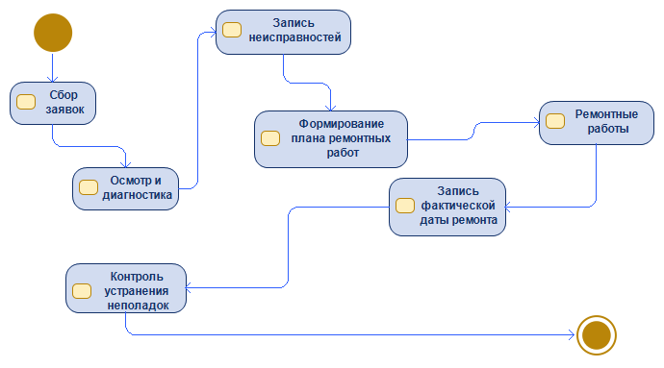

Рисунок 1 – Диаграмма активности



Рисунок 2 – Диаграмма состояний

На обоих диаграммах показан весь путь, от начала до конца, как происходит процесс диагностирования. На диаграммах есть вход и выход, а также набор действий и состояний для наглядного просмотра поведения бизнес-единицы «Сервис».